《用户界面设计》Project1报告
学生姓名 | 王必聪 | 学号 | 1143730113 |  | 院系 |  | 软件学院
学生姓名 | 杜圣哲 | 学号 | 1143730103 |  |  |  | 软件学院
任课教师 | 范国祥 |  |  | 助教老师 |  | 杨大易
报告时间 | 2017年04月02日 星期日
大作业题目 | 填表输入及操作控制界面设计 |  |  | 完成时间 |  | 1周
大作业目的：
- 学习并掌握1种UI设计工具和1种UI实现工具；
- 通过设计及实现“填表输入及操作控制界面”，体会集中显控界面的特点，体会UI可用性和良好用户体验的重要性。
大作业内容及要求：
1. 大作业小组要求：（1）1-2人；（2）在年级范围内自由组合。
2. 界面对应的业务需求由小组自行定义，内容不限，但必须围绕“填表输入及与之配合的操作控制”界面， 至少包括以下内容：
（1）至少有4个输入编辑框（其中1个含密码回显）及对应的标签；
（2）至少有2个功能按钮，其中至少有1个带图标；
（3）编辑框中需要有合理的缺省值，以及字体、字型、颜色设置；
（4）单选框、复选框、组合框、列表框等选择控件，每类至少有1个；
（5）至少有1个滚动条和1个进度条，并且要与某个功能项联系在一起，而且要合理、有意义。
3. 使用UI设计工具（比如：Balsamiq Mockups）画出该UI的设计方案，并在报告中写出设计说明。
4. 使用可视化编程工具（比如Delphi，VC++等）编程实现该UI程序。要求：
（1）编辑框有必要的帮助提示信息（根据情况选用显式或隐式提示信息）；
（2）编辑框输入的数据需要有合理性验证；
（3）编辑框之间能够用↑、↓、Ctrl+←、Ctrl+→、Enter进行跳转切换；
（4）按钮的焦点切换要体现程序的“智能性”（即有合理的缺省焦点跳转）；
（5）滚动条、进度条要与程序的某个功能项联系在一起，且要合理、有意义。
5. 撰写大作业报告，内容要求见模版文件“UID大作业1报告模版.doc”。
6. 上交文件要求：
（1）所有上交的文件统一放在一个文件夹中，文件夹命名格式为：
UID大作业1-11437N0NNNXXX-11437N0NNNXXX
（其中：N0NNN为学号后5位；XXX为姓名）
（2）须上交UI设计方案源文件（如用Balsamiq Mockups制作的文件名应为：
XXXXXXXX.bmml，等等）。
（3）须上交实现UI的所有程序源文件、可执行程序文件。
（4）大作业报告文件命名为：
UID大作业1报告-11437N0NNNXXX-11437N0NNNXXX.doc（解释同上）。
7. 完成时间要求：1周之内完成，本次为2017年04月02日23:50前提交。

大作业报告：
1. 采用的UI设计方案工具：Pencil
UI设计方案源文件名：homework1.epgz

2. 采用的UI实现工具： Bootstrap
程序源文件名：homework1-code下的文件
可执行文件名：index.html
发布需要的其他文件：无，但需要在网络环境下使用Google Chrome浏览器运行。

3. UI设计方案截图及设计思路说明：
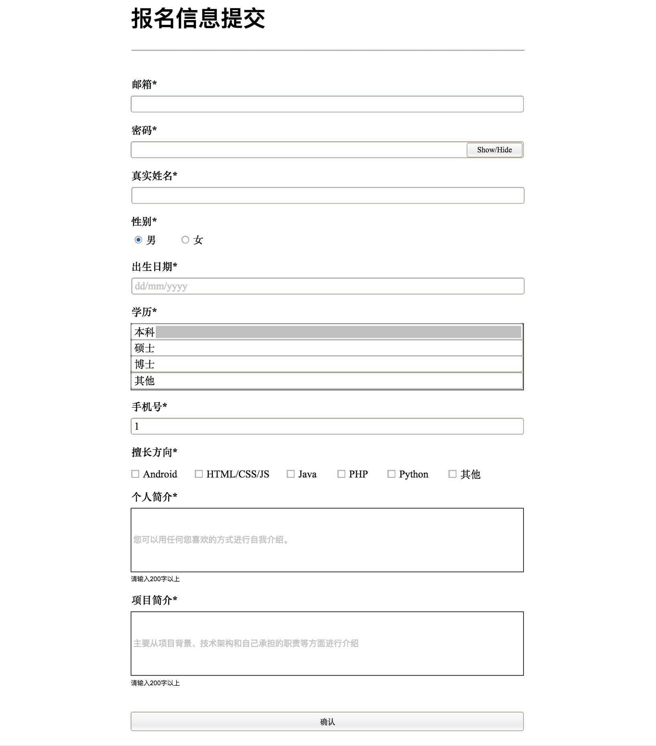
图3-1主界面

本次作业实现一个“黑客马拉松”报名表单页面，主页面设计如图3-1所示。首先页面最上方为“页面标题”，其余为用户所需填写的内容。“黑客马拉松”报名需要知道选手的基本个人信息，包括身份信息和技能信息，所以页面分成两个大的部分，上半页为用户的个人基本身份信息，包括邮箱、密码（支持点击“显示”按钮进行回显）、真实姓名、性别、出生日期、学历、手机号等。其中性别为Radio button，应为单选框，并且缺省值为“男”；出生日期有格式提示，可以直接填写，也可以点击出现下拉“日期控件”进行选择；学历部分为列表框，缺省值为默认选择“本科”；手机号的输入框应该只能输入数字，并且验证手机号位数，缺省值为“1”（因为用户手机号都为1开头）。在页面下半部分为个人的技能信息，包括擅长方向、个人简介、项目简介等，擅长方向可以为多个，因此应为多选框；个人简介和项目简介都为大输入框，字数较多时应当出现滚动条，两个输入框都有内容提示文字。页面最下方为“确认”按钮，点击后将进行页面内容检查，并且将弹出“确认提示框”，将数据提交。
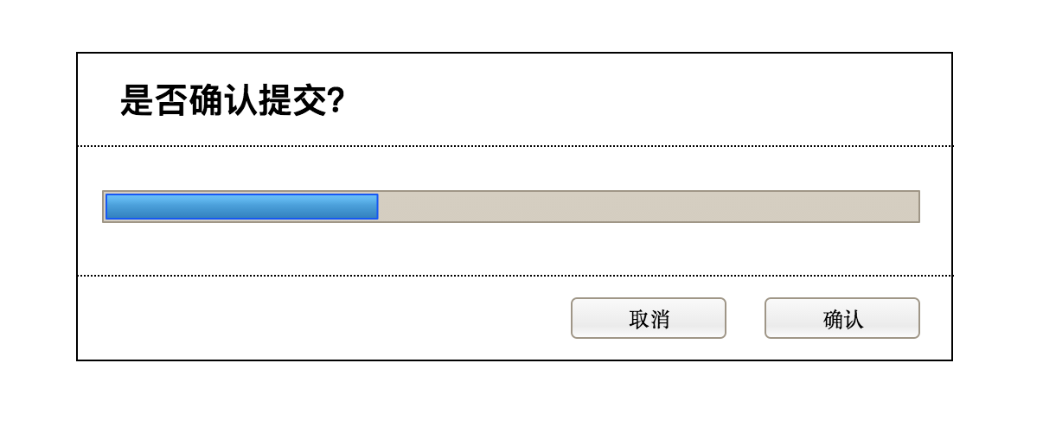
图 3-2 确认框
如图3-2所示，为在表单页面点击“确认”按钮后弹出的提示框，此时焦点应该默认为“取消”，用户选择“确认”按钮后，该弹出框中的进度条将显示信息提交进度，防止出现“因网络缓慢而用户得不到及时反馈”的情况

4. 主要的实现结果截图：
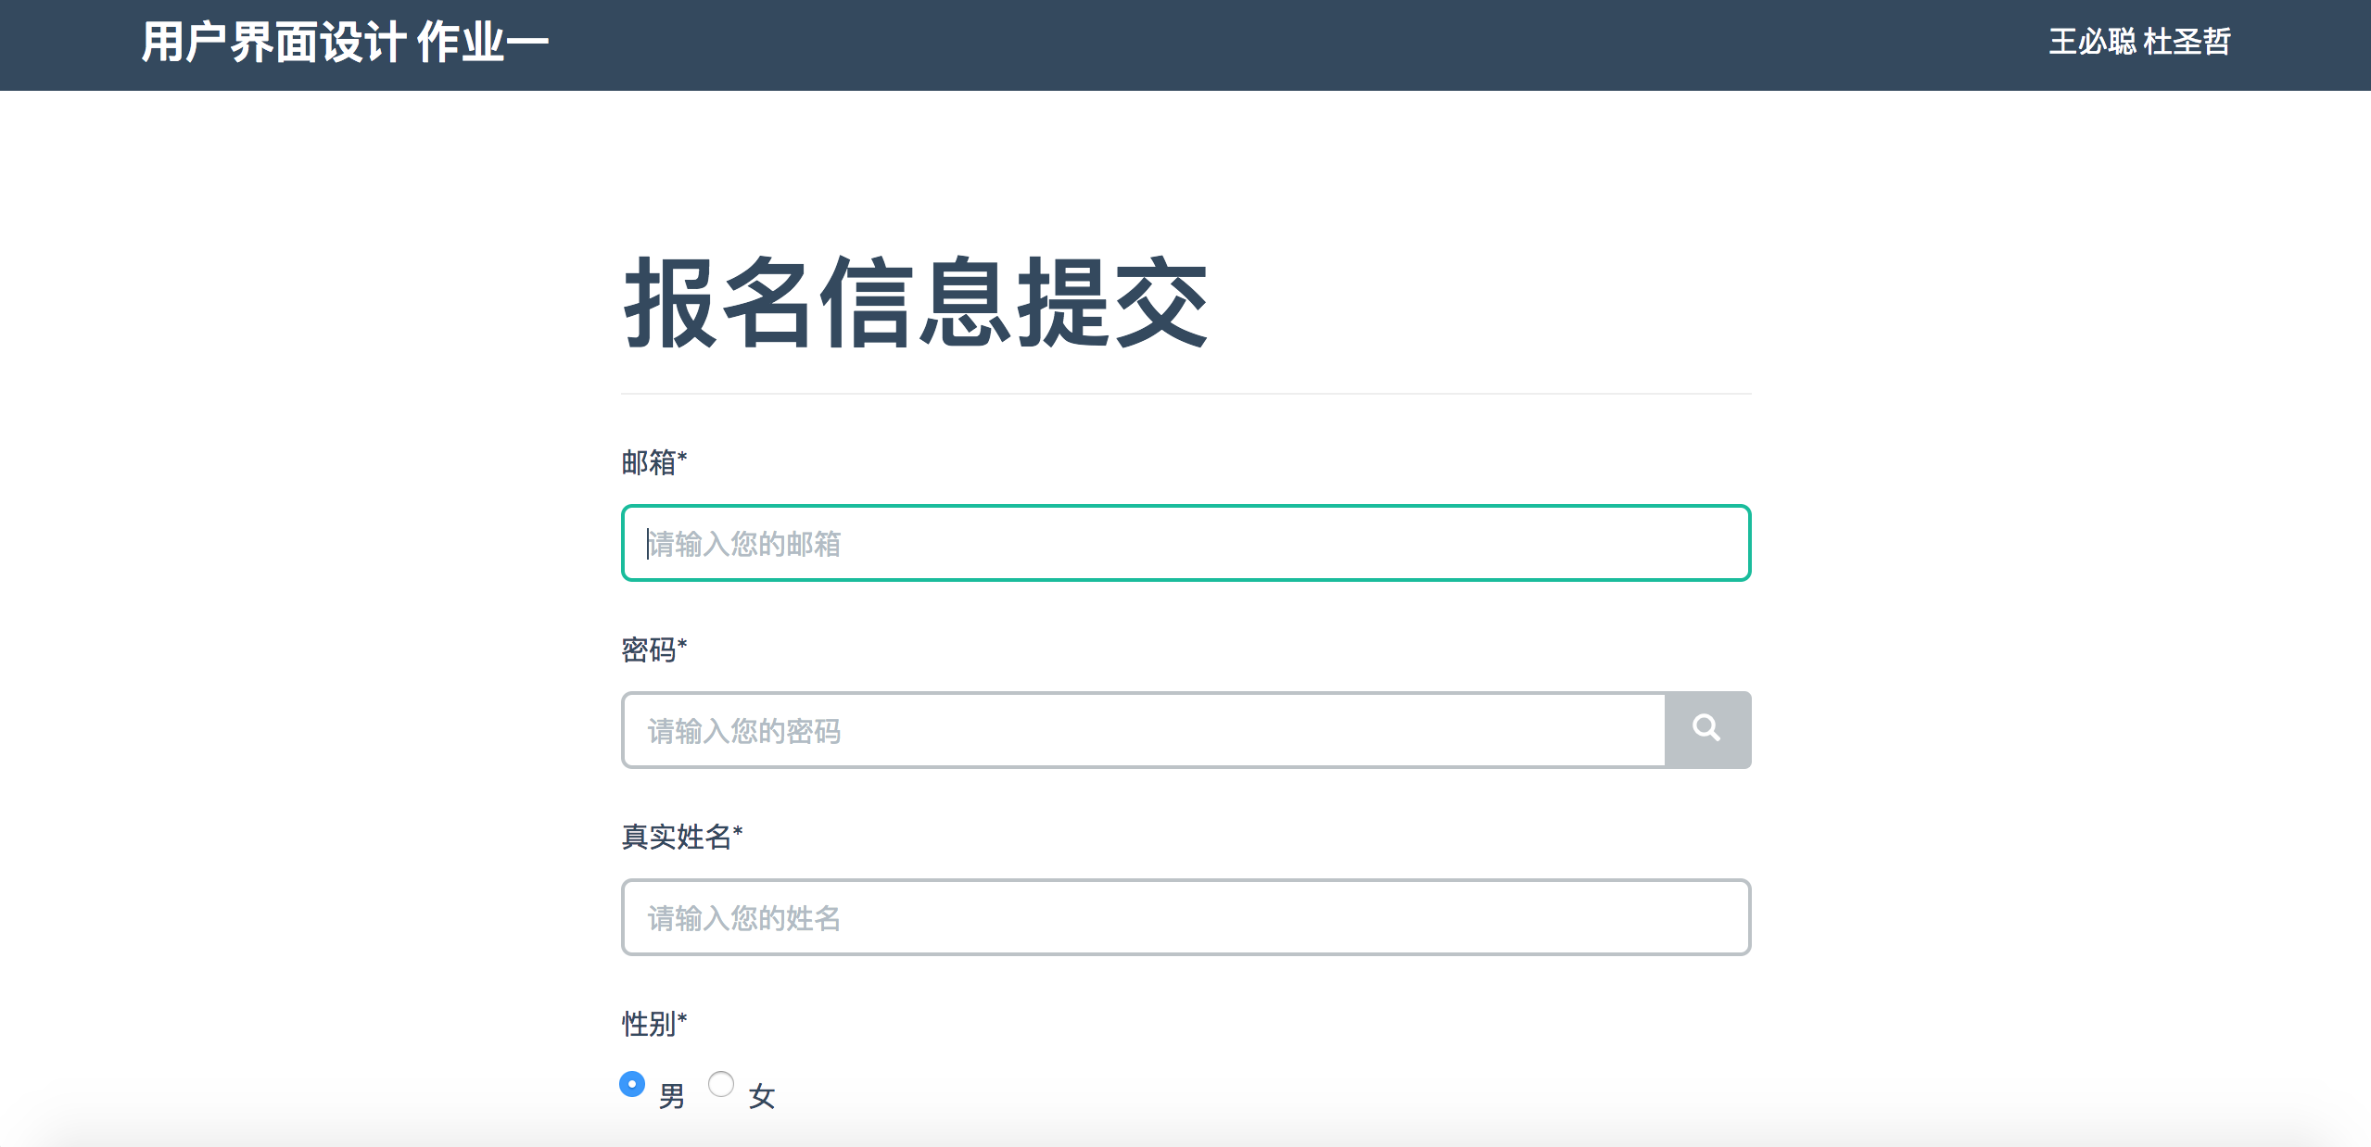
图4-1-1 初始界面
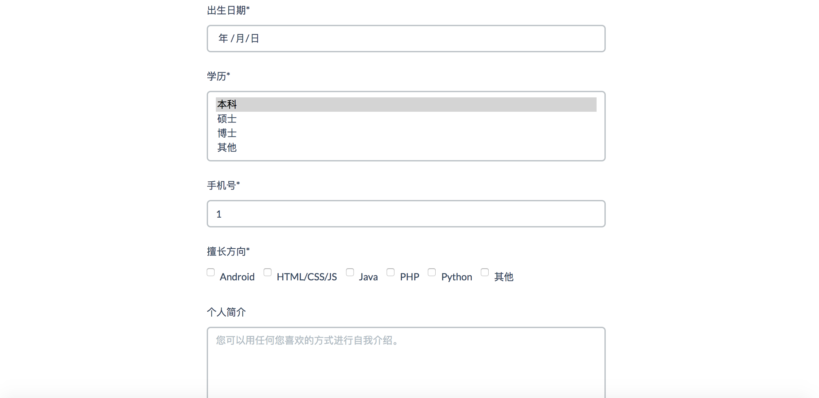
图4-1-2 初始界面
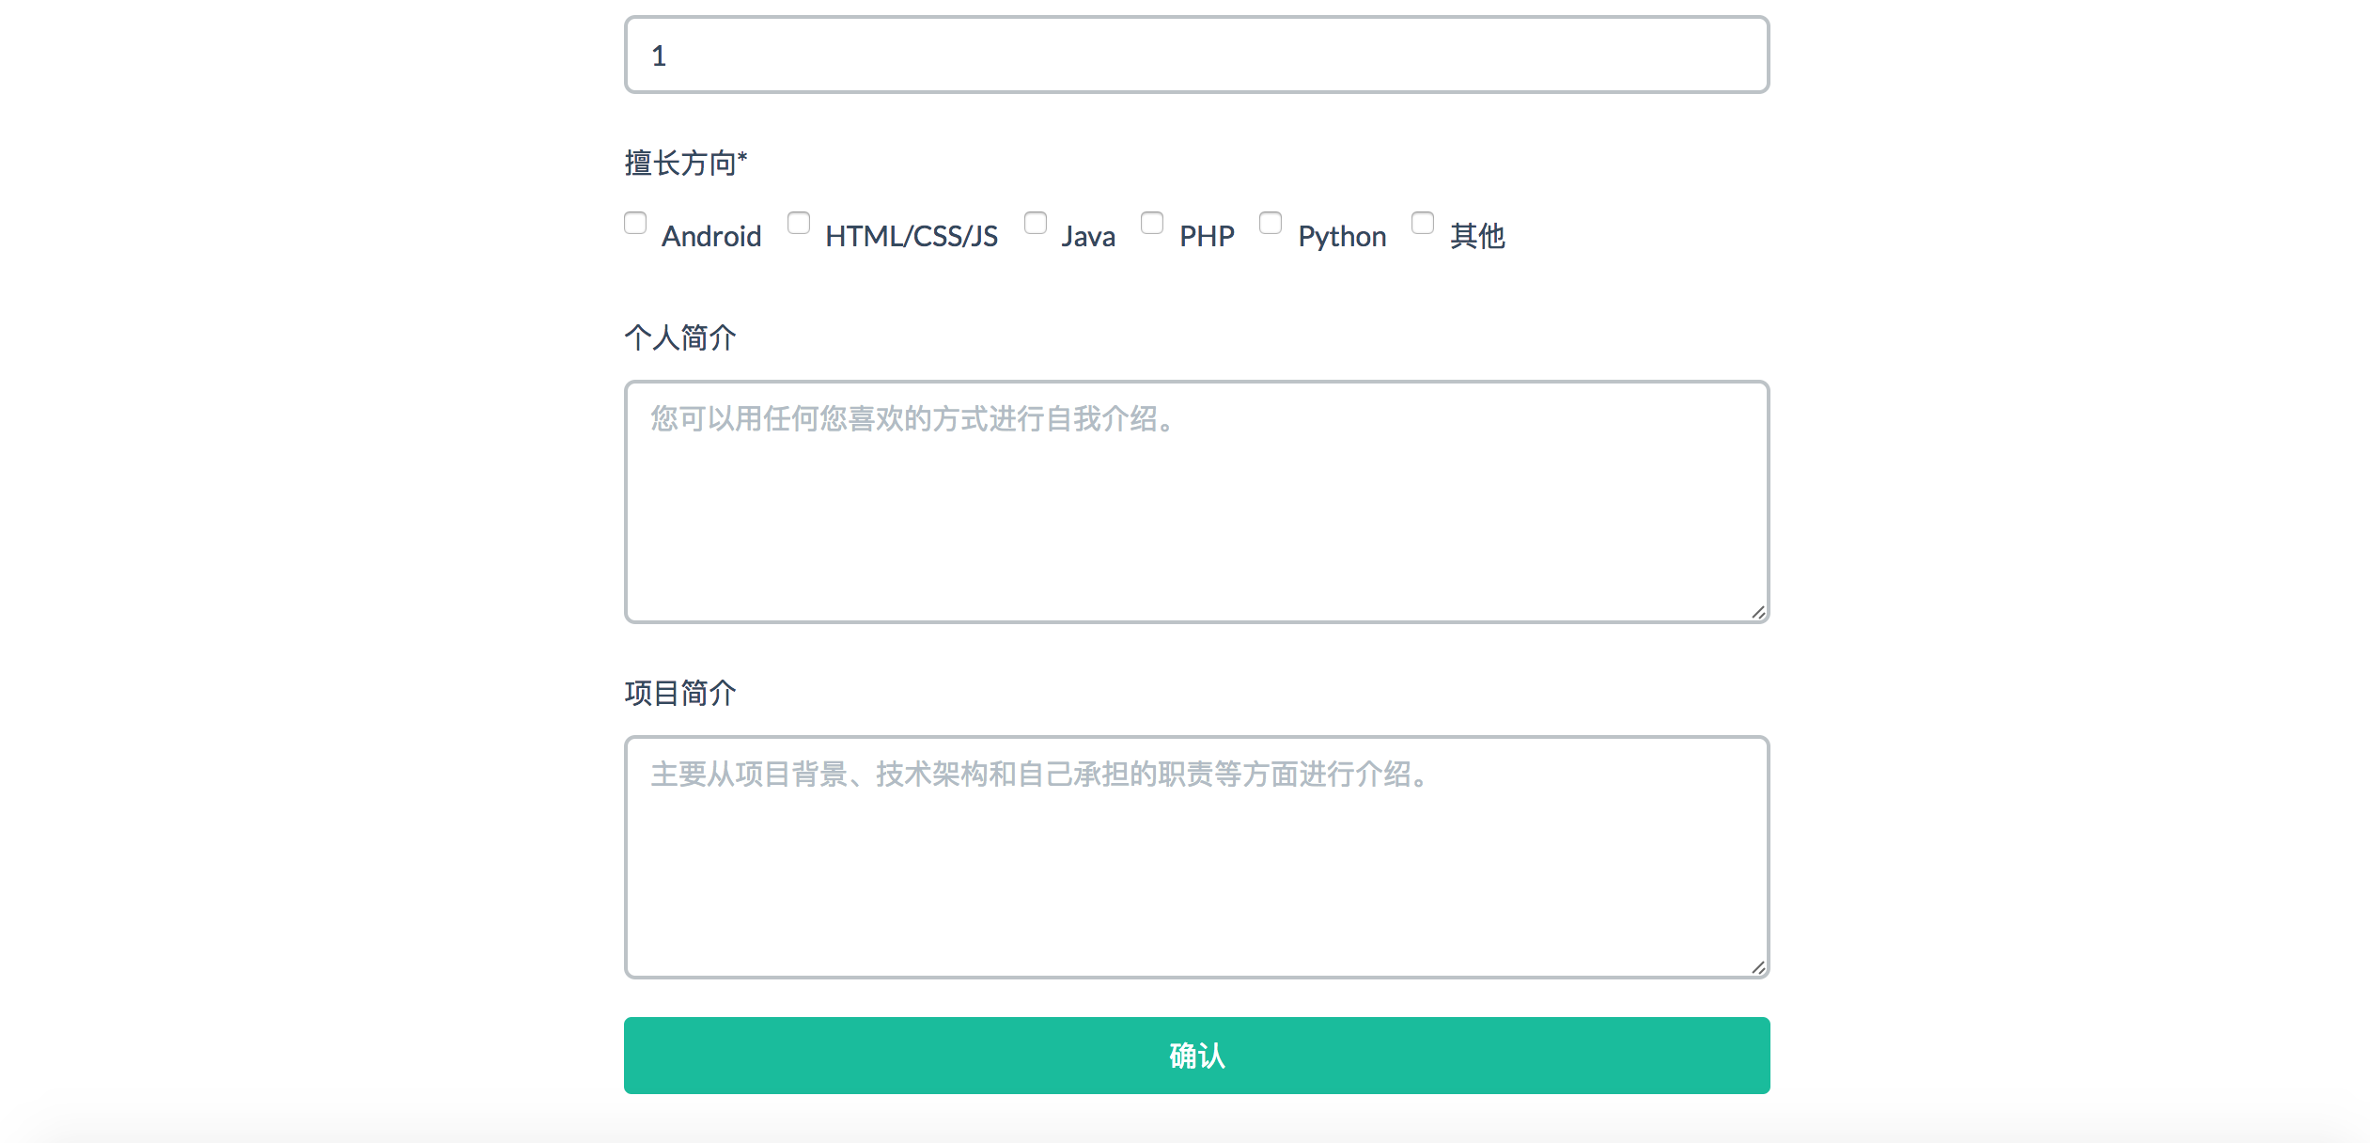
图4-1-3 初始界面
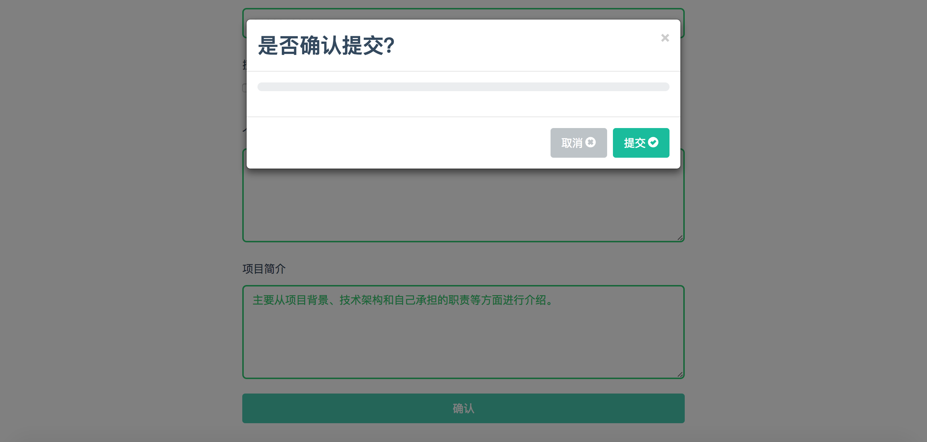
图4-1-4 初始界面
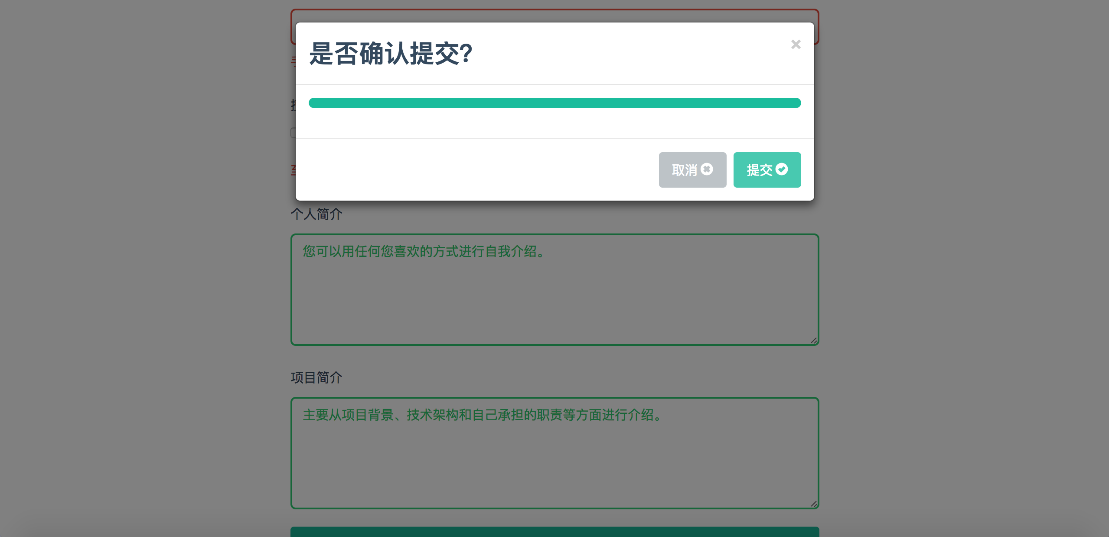
图4-1-5 初始界面
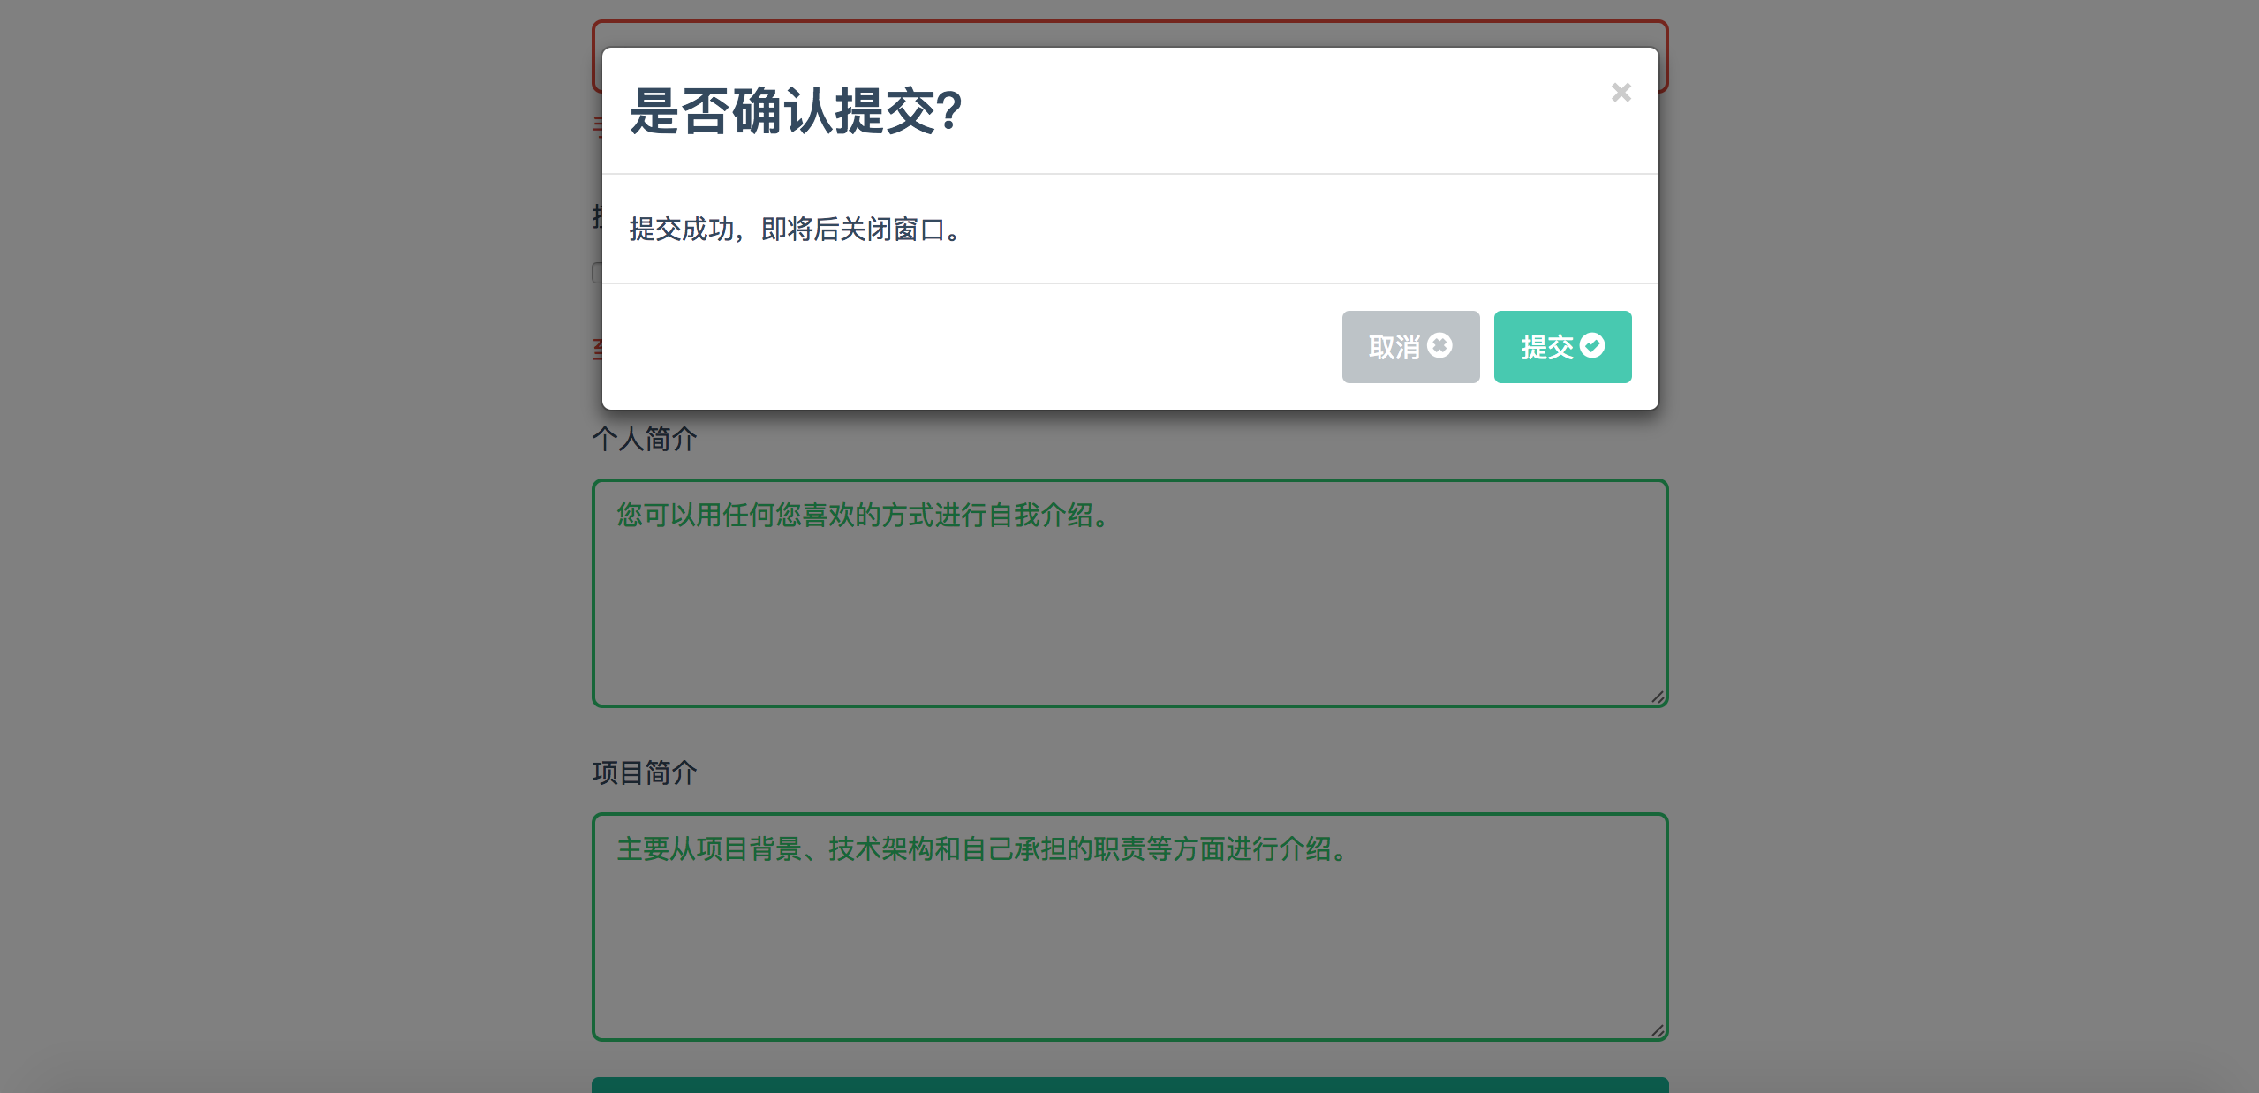
图4-1-6 初始界面

图4-1-1至图4-1-6均为初始用户界面。此处，焦点在邮箱的编辑处，性别缺省值为男，学历缺省值为本科，手机号缺省值为1。在所有的编辑框为绿色的情况下，点击确认按钮会弹出是否提交的对话框。在该对话框下，点击enter，焦点会从之前的界面移动到当前页面的取消按钮。如果继续点击enter，则直接触发取消按钮的事件，关闭该对话框；如果再次点击确认按钮，进度条会显示提交进度，提交完成后在一段时间后自动刷新页面。
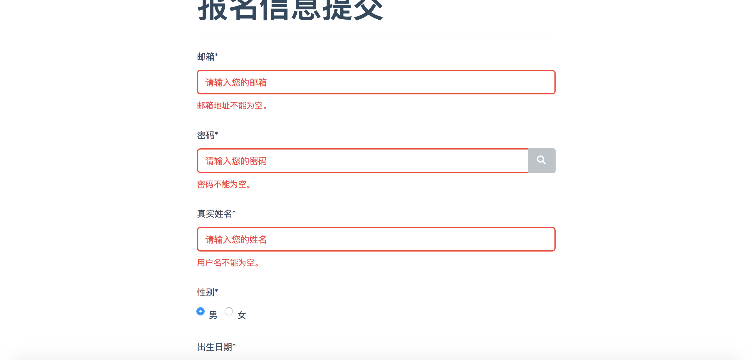
图4-2-1 直接点击确认按钮
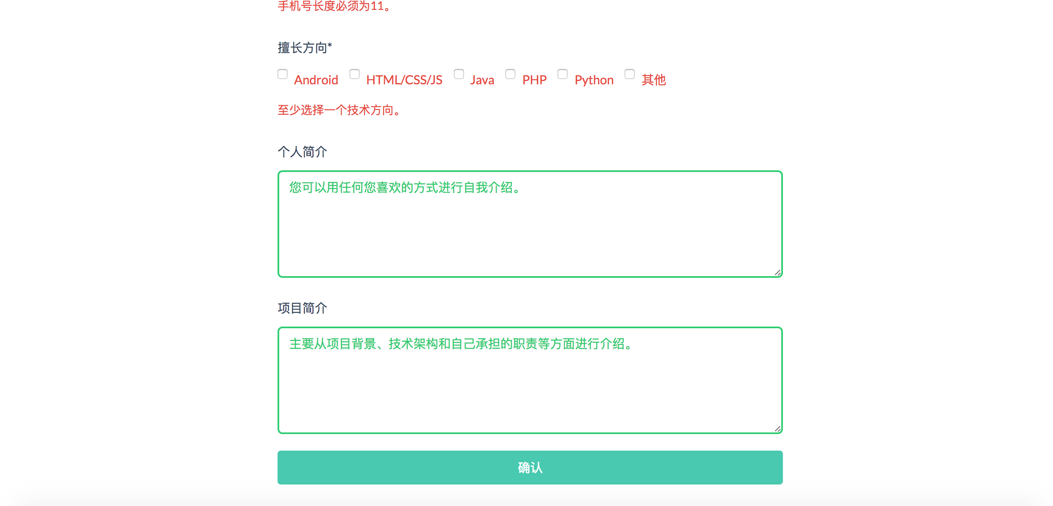
图4-2-2 直接点击确认按钮

如果直接点击确认按钮，则自动触发所有功能框的合理性验证，如果判断通过，功能框显示绿色，如果判断未通过，功能框显示红色。判断未通过的功能框的下方会显示纠正信息。
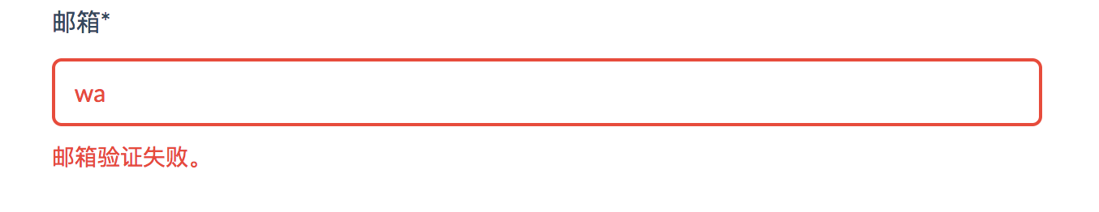
图4-3-1 邮箱验证失败
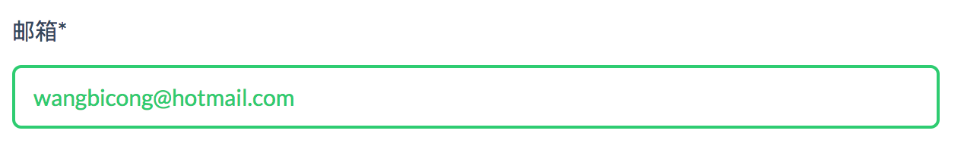
图4-3-2 邮箱验证成功
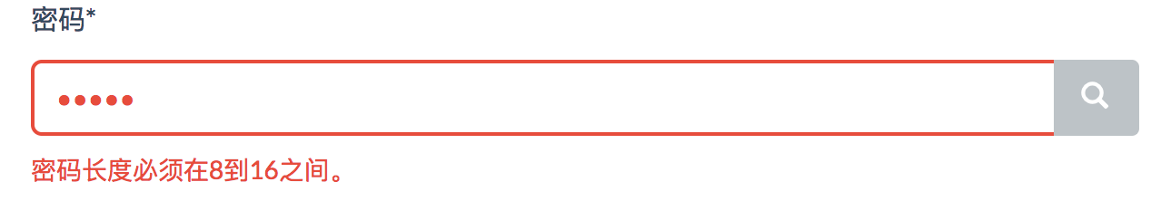
图4-4-1 密码长度错误
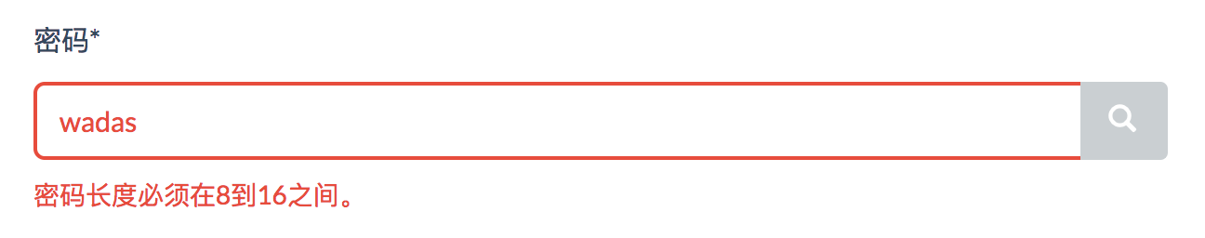
图4-4-2 密码回显
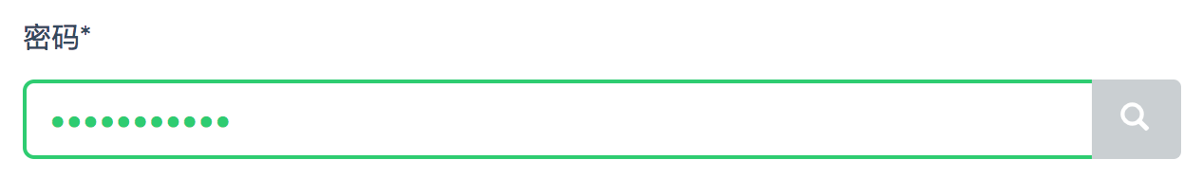
图4-4-3 密码验证成功
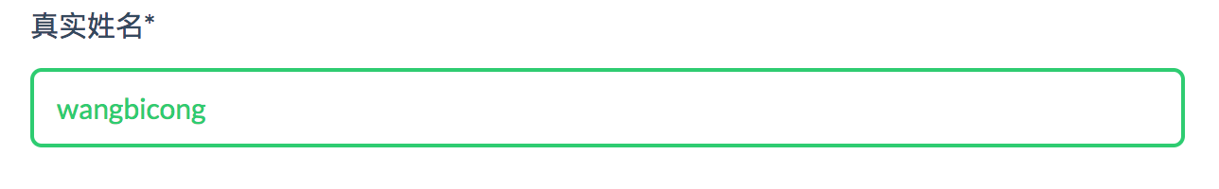
图4-5-1 真实姓名验证成功

图4-6-1性别单选框已选择
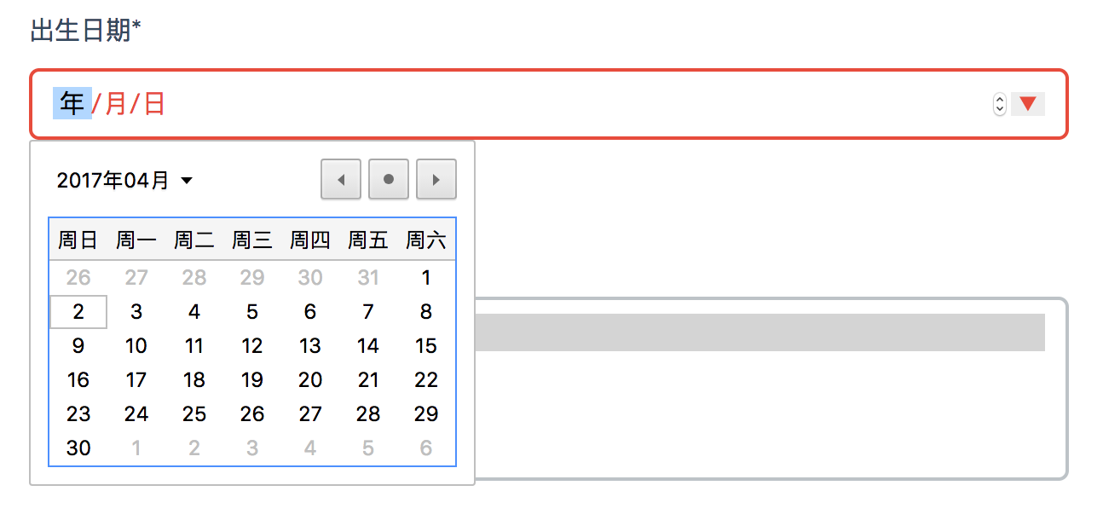
图4-7-1 出生日期未填写
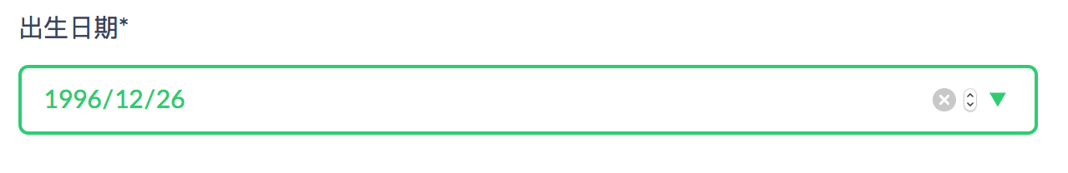
图4-7-2 出生日期验证成功
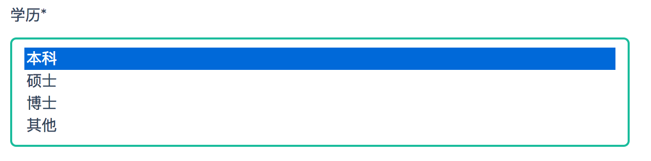
图4-8-1 学历列表框通过验证
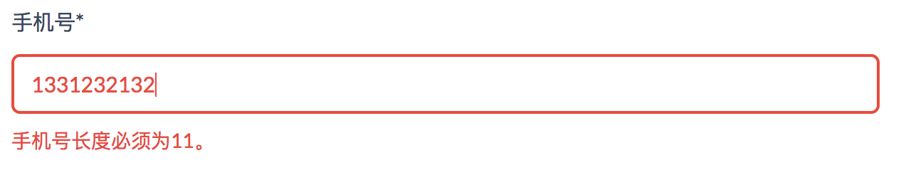
图4-9-1 手机号长度错误
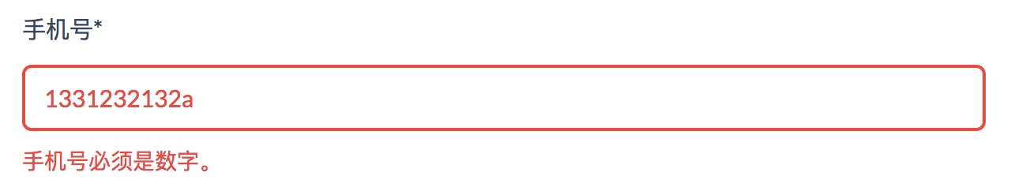
图4-9-2 手机号为非数字
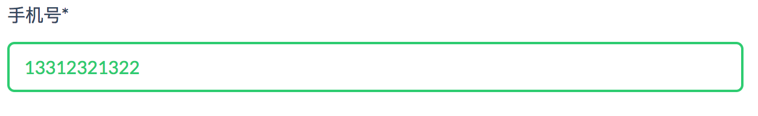
图4-9-3 手机号通过验证
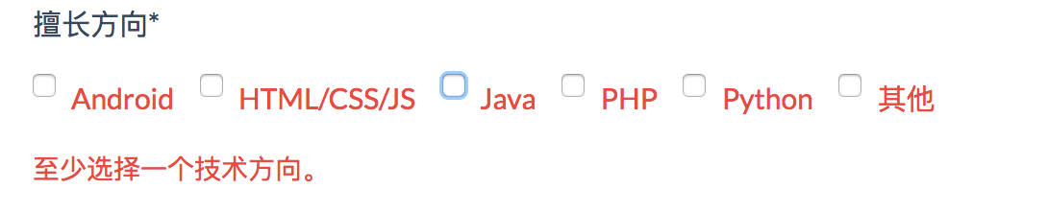
图4-10-1 擅长方向的多选框未选择
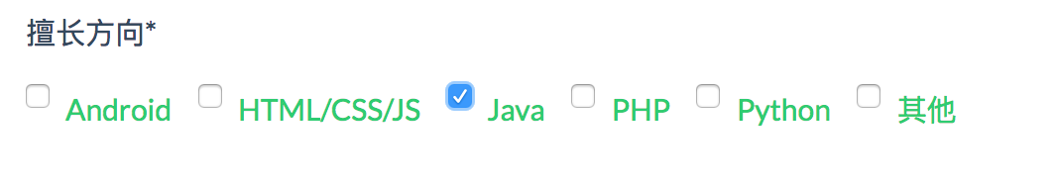
图4-10-2 擅长方向已选择
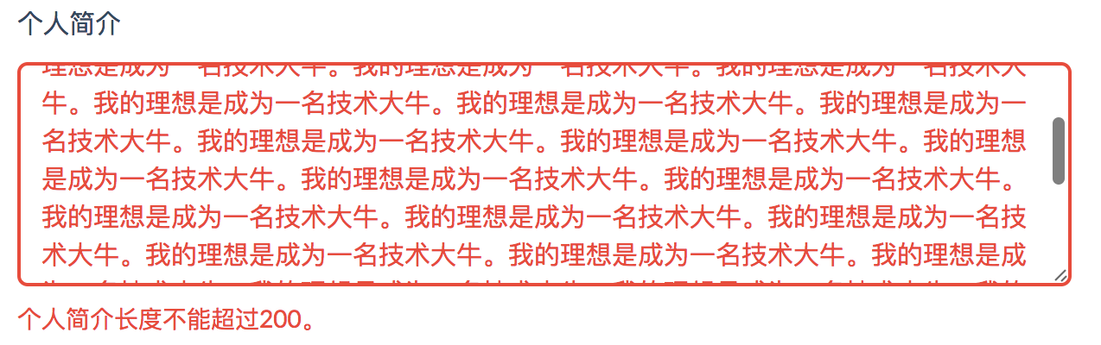
图4-11-1 个人简介字数过长，右侧有滑动块
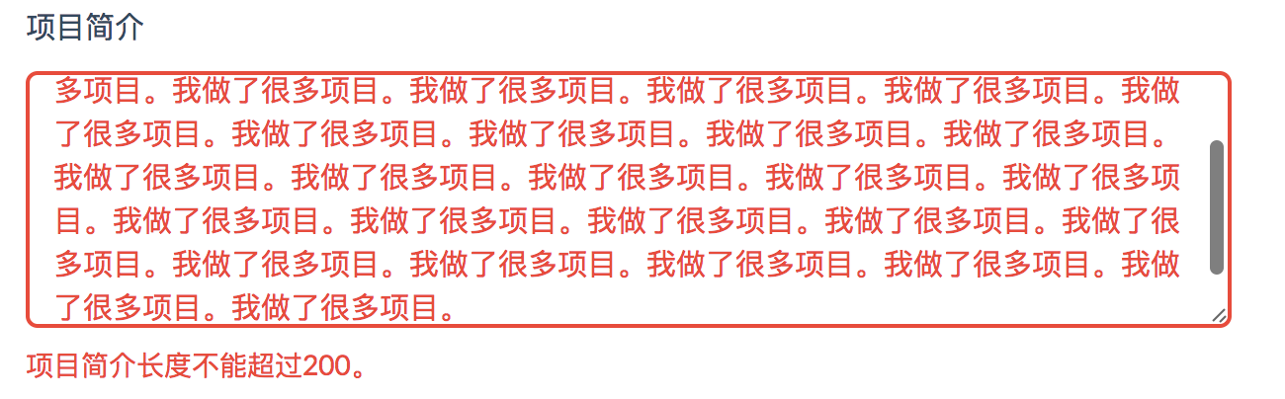
图4-12-1 项目简介字数过长，右侧有滑动块
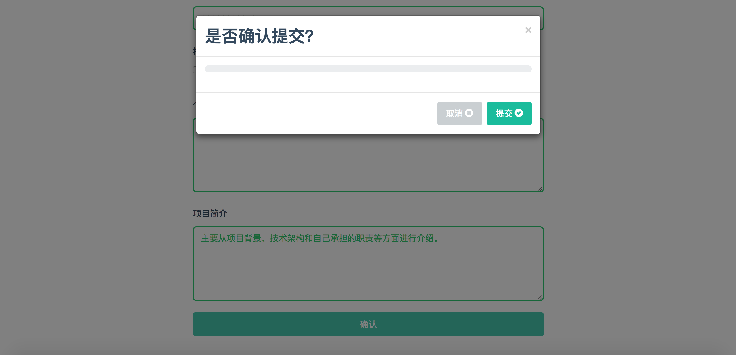
图4-13-1 表单通过验证，触发对话框

5. 关键的代码片段：

表单合理性校验代码：
$(function () {
$('#html5Form').bootstrapValidator({
message: 'This value is not valid',
fields: {
email: {
message: '邮箱验证失败。',
validators: {
notEmpty: {
message: '邮箱地址不能为空。'
}
}
},
password: {
validators: {
notEmpty: {
message: '密码不能为空。'
},
stringLength: {
min: 8,
max: 16,
message: '密码长度必须在8到16之间。'
}
}
},
name: {
validators: {
notEmpty: {
message: '用户名不能为空。'
},
stringLength: {
min: 2,
max: 20,
message: '用户名长度必须在2到20之间。'
}
}
},
birthday: {
validators: {
notEmpty: {
message: '出生日期不能为空。'
}
}
},
phone_number: {
validators: {
notEmpty: {
message: '手机号不能为空。'
},
stringLength: {
min: 11,
max: 11,
message: '手机号长度必须为11。'
},
numeric: {
message: '手机号必须是数字。'
}
}
},
skill: {
validators: {
choice: {
min: 1,
message: '至少选择一个技术方向。'
}
}
},
personal_info: {
validators: {
stringLength: {
max: 200,
message: '个人简介长度不能超过200。'
}
}
},
project_info: {
validators: {
stringLength: {
max: 200,
message: '项目简介长度不能超过200。'
}
}
}
}
});
});
表单代码：
<form id="html5Form">
<div class="form-group">
<label for="email">邮箱*</label>
<input type="email" class="form-control" id="email" name="email" placeholder="请输入您的邮箱">
</div>
<div class="form-group">
<label for="password">密码*</label>
<div class="input-group">
<input type="password" class="form-control" id="password" name="password" placeholder="请输入您的密码">
<div class="input-group-btn">
<button class="btn btn-default" type="button" onclick="onPasswordButton()">
<span class="glyphicon glyphicon-search" aria-hidden="true"></span>
</button>
</div>
</div>
</div>
<div class="form-group">
<label for="name">真实姓名*</label>
<input type="text" class="form-control" id="name" name="name" placeholder="请输入您的姓名">
</div>
<label>性别*</label>
<div class="form-group">
<label class="radio-inline">
<input type="radio" name="inlineRadioOptions" id="inlineRadio1" value="option1" checked> 男
</label>
<label class="radio-inline">
<input type="radio" name="inlineRadioOptions" id="inlineRadio2" value="option2"> 女
</label>
</div>
<div class="form-group">
<label for="birthday">出生日期*</label>
<input type="date" class="form-control" id="birthday" name="birthday">
</div>
<div class="form-group">
<label>学历*</label>
<select multiple class="form-control">
<option selected>本科</option>
<option>硕士</option>
<option>博士</option>
<option>其他</option>
</select>
</div>
<div class="form-group">
<label for="phone_number">手机号*</label>
<input type="text" class="form-control" id="phone_number" name="phone_number" maxlength="11" value="1" placeholder="请输入您的手机号">
</div>
<label>擅长方向*</label>
<div class="form-group">
<label class="checkbox-inline">
<input type="checkbox" id="inlineCheckbox1" name="skill" value="option1"> Android
</label>
<label class="checkbox-inline">
<input type="checkbox" id="inlineCheckbox2" name="skill" value="option2"> HTML/CSS/JS
</label>
<label class="checkbox-inline">
<input type="checkbox" id="inlineCheckbox3" name="skill"value="option3"> Java
</label>
<label class="checkbox-inline">
<input type="checkbox" id="inlineCheckbox4" name="skill" value="option4"> PHP
</label>
<label class="checkbox-inline">
<input type="checkbox" id="inlineCheckbox5" name="skill" value="option5"> Python
</label>
<label class="checkbox-inline">
<input type="checkbox" id="inlineCheckbox6" name="skill" value="option6"> 其他
</label>
</div>
<div class="form-group">
<label>个人简介</label>
<textarea class="form-control" rows="5" name="personal_info" placeholder="您可以用任何您喜欢的方式进行自我介绍。"></textarea>
</div>
<div class="form-group">
<label>项目简介</label>
<textarea class="form-control" rows="5" name="project_info" placeholder="主要从项目背景、技术架构和自己承担的职责等方面进行介绍。"></textarea>
</div>
</form>

6. 程序使用简要说明：

本程序在Google Chrome浏览器上运行，软件的使用符合通常的浏览器习惯，此处对焦点切换和快捷键等进行说明：
- tab键的功能是令光标移动到下一个功能框。
- enter键有符合用户正常使用习惯的多用途，优先级从高到低如下：
- 在多行编辑框中，enter表示换行；
- 在仅有提交按钮的表单中，enter表示触发提交按钮；
- 在同时包含取消和确定按钮的对话框中，enter表示触发取消按钮；
- Ctrl+←、Ctrl+→表示将光标移动到最左端和最右端。
- ↑、↓有多用途，优先级从高到低如下：
- 在竖向功能框中，表示上下切换选项；
- 在其他功能框中，表示浏览器的滚动条上下移动
- 滚动条表示浏览器和多选框的位置。
- 进度条表示提交表单的模拟进度。

7. 大作业结论及体会：

在本次的大作业中，我们主要对表单的设计进行了深入的了解。表单在目前的程序中（无论是Web程序、PC程序还是移动端程序）都占有很重要的地位。我们在使用表单的时候，背后有UI设计师，UI工程师等人员的共同努力，才让我们有了良好的用户体验。表单的布局、合理性验证、焦点智能转移等都是设计中需要考虑的重点。
未来如果从事各种前端UI开发的工作，表单验证是我们不可忽视的一环，这样才能开发出更加用户友好、更加健壮的程序

